Муниципальное бюджетное общеобразовательное учреждение
школа №8 г.о.Кинешма



Разработка классного часа
по теме:
«О чем молчали дети Сталинграда»

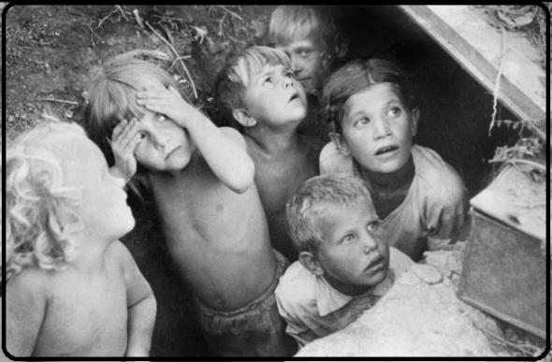

Составила:
классный руководитель 8г класса
МБОУ школа №8 г.Кинешма
Урядова Ольга Викторовна

Кинешма, 2017г.
Пояснительная записка

Классный час «О чем молчали дети Сталинграда» разработан для учащихся 5-11 классов.
Без любви к Родине, ее прошлому и настоящему, без знания истории своего государства невозможно построить будущего. Это чувство патриотизма закладывается с детства, растет вместе с человеком, а начинается оно с понимания и уважения своих предков, своей истории. Знать о больших и малых подвигах своих дедов и прадедов особенно важно нашим детям. А так же знать о том, как такие же как и они – мальчишки и девчонки - проявляли мужество в борьбе с врагом; о городах – героях, которые отстаивали советские солдаты; знать многотрудный, славный боевой путь советских войск к Великой Победе.
Этот классный час один из серии классных часов, посвящённых 70-летию победы в Сталинградской битве, которые пройдут в классе в течение этого учебного года и затронут такие темы, как «Маленькие герои большой войны», «Их подвиг в памяти народной»
Цель классного часа:
• Показать значение Сталинградской битвы (17.07.1942 г. – 02.02.1943 г.) в исходе Великой Отечественной войны и роль детей в защите города.
• Воспитать любовь к Родине, уважительное отношение к исторической памяти народа.
• Способствовать формированию патриотизма, стремления знать историю своей страны.

Материалы и оборудование:
1. ПК, мультимедиа проектор, колонки.
2. Презентация.
3. Музыкальное и видеосопровождение (видео «Начало войны», песня «Дети войны» в исполнении И.Резника, песня Е.Лучникова и В.Попова «Не отнимайте солнце у детей»).

КЛАССНЫЙ ЧАС НА ТЕМУ
« О ЧЕМ МОЛЧАЛИ ДЕТИ СТАЛИНГРАДА»

Ход:

Учитель: Мужеством исполнены страницы истории нашей Родины. И высочайшей вершиной этого мужества была самая народная и самая священная из всех войн на Земле – Великая Отечественная. Всем, кому тогда не было и шестнадцати, всем, чье детство черной краской опалила война, посвящаем!
( включается видео «Начало войны»).
Ведущий 1:
Война ворвалась в жизнь детей неожиданно, ранним утром 22 июня 1941года. Кто-то встретил войну совсем крохой, кто-то подростком, кто-то на пороге юности. Беда застала их в городах и маленьких деревеньках, дома и в пионерском лагере, на переднем крае и в глубоком тылу.
Война обрушилась на детей бомбежками, голодом, разлуками.
Ведущий 2:
Великая Отечественная война - самая страшная в истории человечества. Война, втянувшая 61государство, 11млн. солдат. Сделала миллионы людей калеками. Гибли сыновья, дочери, братья, сестры, мужья, жены. Каждый четвертый погибший – ребенок.
Война и юность… Война и матери… Но самое страшное, самое бесчеловечное – это ВОЙНА и ДЕТИ. Война вырвала из рук матерей младенцев. Война погасила радость в детских глазах. Война убила детство.
Дети войны… Они были на ее дорогах. В партизанских отрядах и в воинских частях. Дети войны надрывались у станков, хоронили своих близких, замерзали, умирали с голоду.
Звучит песня «Дети войны» в исполнении И.Резника...

(Далее ученик читает стихотворение)
Дети войны – и веет холодом.
Дети войны – и пахнет голодом.
Дети войны – и дыбом волосы:
на челках детских…седые полосы.
Ведущий 1:
2 февраля вся страна отмечает день разгрома немецких войск в Сталинградском сражении (17.07.1942 – 02.02.1943 г.г.). Сегодняшний классный час мы посвящаем этой великой победе и тем кто, положил свою жизнь для достижения победы.
Ведущий 2: на одной из улиц Сталинграда стоял маленький домик . Жила в нем семья: мама, папа и двое детей. Отец ушёл на фронт, мама работала день и ночь, дети оставались одни.
Сценка
Брат и сестра в ожидании матери. Сестра, кутаясь в старую шаль, играет в куклы, брат ремонтирует табурет.
Сестра. Как холодно! И мама не идет.
Быть может, хлебушка она нам принесет?
Ну, хоть бы крошечку где отыскать,
Голодной страшно мне идти в кровать.
Брат. А разве я есть не хочу? Хочу!
Но все равно молчу.
Ведь там, где папа наш сейчас,
Потяжелее, чем у нас.
Не разрываются снаряды здесь,
И дом у нас с тобою есть.
А главное – фашисты далеко.
Да и кому сейчас легко!
Сестра. А помнишь блинчики с вареньем,
Чай с маминым печеньем,
Которое по праздникам пекла она.
Сейчас я б съела все одна!
Брат. Опять ты о еде заговорила!
Уж лучше б душу не травила!
Чем чаще вспоминаешь ты о ней,
Тем голод чувствуешь сильней.
И мне воспоминанья эти не нужны.
Сестра. А вот и мамины шаги слышны!
Брат (строго). Не вздумай хныкать перед ней,
Дай отдохнуть сначала ей.

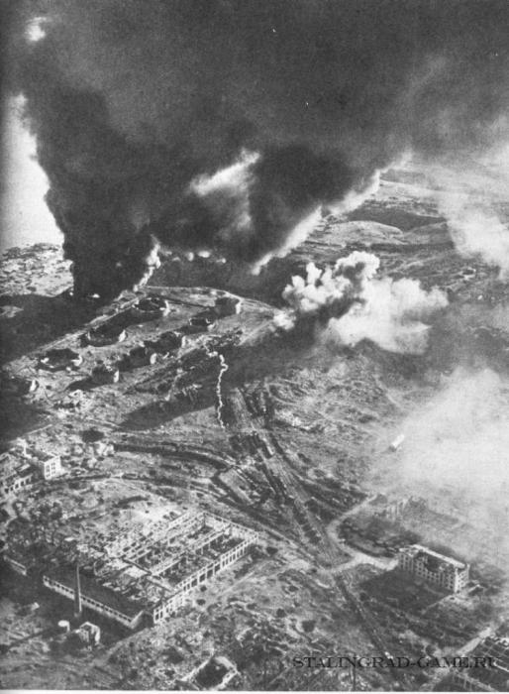

Ведущий 2:
В Сталинград война ворвалась внезапно. 23 августа 1942 года. Еще накануне жители слышали по радио, что бои идут на Дону, почти за 100 километров от города. Работали все предприятия, магазины, кинотеатры, детские сады, школы готовились к новому учебному году. Но в тот день, пополудни, все в одночасье рухнуло. 4-я немецкая воздушная армия обрушила свой бомбовый удар по улицам Сталинграда. Сотни самолетов, совершая один заход за другим, планомерно уничтожали жилые кварталы. История войн еще не знала столь массированного разрушительного налета. В городе тогда не было скопления наших войск, так что все усилия противника были направлены на уничтожение именно мирного населения.
Ведущий 1:
Никто не знает – сколько тысяч сталинградцев погибло в те дни в подвалах обрушившихся зданий, задохнулось в земляных убежищах, сгорело заживо в домах.
Сотни немецких самолетов, низко спускаясь над Волгой, расстреливали жителей, пытавшихся переправиться на левый берег. Речники вывозили людей на обычных прогулочных пароходах, катерах, баржах. Фашисты поджигали их с воздуха. Волга стала могилой для тысяч сталинградцев.
Вскоре разрушенные улицы Сталинграда стали полем сражения, и многих жителей, чудом оставшихся в живых во время бомбардировок города, ожидала тяжелая участь. Они были захвачены немецкими оккупантами. Фашисты выгоняли людей из родных мест и бесконечными колоннами гнали по степи в неизвестность. По пути те срывали обгоревшие колосья, пили воду из луж. На всю жизнь, даже у малых детей, остался страх – только бы не отстать от колонны – отставших пристреливали.

Ведущий 2:
Дети войны – самые обыкновенные мальчишки и девчонки. Пришел час – они показали, каким огромным может стать маленькое сердце, когда в нем есть любовь к Родине и ненависть к врагу.
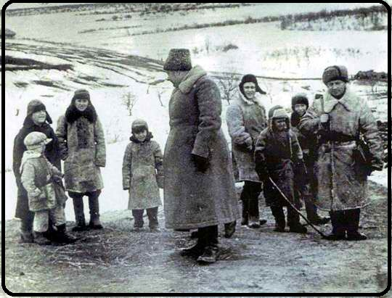
Мужество и отвагу проявляли сталинградские пионеры в борьбе с врагом во время Сталинградской битвы. Да не сотрутся в нашей памяти имена юных патриотов, пионеров—героев. Эти ребята—пионеры, которые во время Сталинградской битвы вели разведку в тылу врага, добывая необычайно важные сведения о расположении фашистских частей и их огневых точках. Наносили заметный урон людским и техническим силам врага. Они помогали освобождать советских военнопленных, совершали дерзкие диверсии. Помогала мальчишеская сноровка в установке самодельных мин. Запомним их имена!
Ведущий 1:
О подвиге этого пионера—героя пишет писатель Г.И. Притчин. «В тихое утро холодного ноябрьского дня партизанский отряд котельниковцев окружили враги. На бруствере окопа сидел мальчик лет 13—это был Миша. Воевал он вместе с отцом. В отряде его прозвали «дубок». Хутор, где жила Мишина семья, сожгли фашисты. Неизвестно, что стало с матерью и сестрёнкой. Третью атаку предпринимает противник. Партизаны плохо вооружены, но фашисты не могут преодолеть сопротивление партизан. Убит командир, погибло много боевых товарищей. Последним замолк пулемёт отца. Силы неравные, враги подступали вплотную. Миша остался один. Он встал во весь рост на край окопа и стал ждать. Увидев мальчика, немцы остолбенели от удивления. Миша в последний раз взглянул на погибшего отца, схватил в обе руки по связке гранат и метнул их в толпы окруживших его гитлеровцев. Раздался оглушительный взрыв, а через секунду был сражен автоматной очередью сын донского казака, воспитанник Сталинградской пионерской организации Миша Романов».
Имя пионера—героя Мишы Романова в 1958 году было занесено в Книгу почёта Всесоюзной пионерской организации.

Ведущий 2:
Люся Радыно оказалась в Сталинграде после долгих поисков родных и близких. 13-ти летняя Люся Радыно, находчивая, любознательная пионерка из Ленинграда, добровольно стала разведчицей. Однажды в сталинградский детский приёмник пришёл офицер, который искал детей для работы в разведке. Так Люся оказалась в боевой части. Командиром у них был капитан, который учил, давал наставления, как вести наблюдения, что отмечать в памяти, как вести себя в плену.
В первой половине августа 1942 г. Люся вместе с Еленой Константиновной Алексеевой под видом матери и дочери впервые были заброшены в тыл врага. Семь раз Люся переходила линию фронта, добывая всё новые сведения о противнике. За образцовое выполнение заданий командования награждена медалями «За отвагу» и «За оборону Сталинграда». Люсе посчастливилось остаться в живых.
Ведущий 1:
Имя разведчика Саши Филиппова. Большая семья, в которой рос Саша, жила на Дар-горе. В отряде его знали как «школьника». Невысокий, подвижный, находчивый Саша свободно ходил по городу. Маскировкой ему служили инструменты сапожника, он был обучен этому ремеслу. Действуя в тылу 6-й армии Паулюса, Саша 12 раз переходил линию фронта. Отец Саши после гибели сына рассказывал, какие ценные документы приносил Саша военным, добывал сведения о расположении войск в городе. Он взорвал немецкий штаб, метнув в его окно гранату. 23 декабря 1942 года Сашу схватили гитлеровцы и повесили вместе с другими партизанами. Именем Саши названы школы и дружины в нашем городе и области, парк в Ворошиловском районе, в котором установлен его бюст.

Ведущий 2:
В захваченном гитлеровцами хуторе Вербовка Калачевского района действовал "босоногий гарнизон". Бойцами его были хуторские ребята десяти-четырнадцати лет: братья Аксён и Тимофей Тимонины, Василий и Николай Егоровы, Максим Церковников, Федор Силкин, Емельян Сафонов и другие - всего 20 человек. Они не взрывали поездов, не пускали на воздух склады с боеприпасами. По-своему, как могли боролись с захватчиками.В один из дней был совершен дерзкий налет на почту и похищены мешки с ценными документами и письмами. Стало известно в хуторе и об исчезновении продуктов из хорошо охраняемого немецкими часовыми амбара. Пропадало оружие. Все это вселяло страх и сеяло панику среди фашистов. Они были уверены, что действуют партизаны. Мальчишки укрыли и выхаживали советского офицера, бежавшего из Калачёвского лагеря для военнопленных. Готовились уйти в лес к партизанам, но перед этим собирались вывесить на здании комендатуры к годовщине Октябрьской революции красный флаг. Староста хутора и гитлеровцы все-таки догадались, кто являлся "партизанами".
4 ноября 1942 г. мальчишек схватили. Трое суток жестоко пытали : 7 ноября десять человек из "босоного гарнизона" на глазах хуторян были расстреляны. Правду о достоверности этих событий подтверждает документ - акт комиссии по расследованию и удостоверению факта изуверства, совершенного фашистами в хуторе Вербовка.
Ведущий 1:
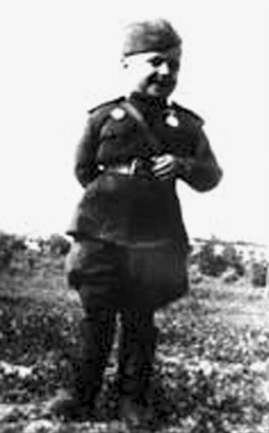
Самый юный защитник Сталинграда 6-летний Сережа Алешков
Самым юным защитником Сталинграда был Сережа Алешков - сын 142-го гвардейского стрелкового полка 47-й гвардейской стрелковой дивизии. Судьба этого мальчика драматична, как и многих детей войны. До войны семья Алешковых жила в Калужской области в деревне Грынь. Осенью 1941 г. область была захвачена гитлеровцами. Затерявшая в лесах деревня стала базой партизанского отряда, а ее жители - партизанами. Однажды мать с десятилетним Петей - старшим братом Сережи - ушли на задание. Были схвачены гитлеровцами. Их пытали. Петю повесили. Когда мать пыталась спасти сына, ее застрелил гестаповец. Сережа остался сиротой. Летом 1942 г. на партизанскую базу напали каратели. Партизаны, отстреливаясь, уходили в чащу леса. В одной из перебежек Сережа запутался в кустах, упал, сильно ушиб ногу. Отстав от своих, он бродил по лесу несколько дней. Спал под деревьями, питался ягодами. 8 сентября 1942 г. наши части заняли этот район. Бойцы 142-го гвардейского стрелкового полка подобрали обессиленного и голодного мальчика, выходили его, сшили военную форму, зачислили в списки полка, с которым он прошел славный боевой путь, в том числе и Сталинград.
Ведущий 2:
Сережа становиться участником Сталинградской битвы. В это время ему было 6 лет. Конечно, непосредственного участия в боевых действиях Сережа принимать не мог, но из всех сил старался помочь нашим бойцам: приносил им пищу, подносил снаряды, патроны, в перерыве между боями пел песни, читал стихи, разносил почту. Его очень полюбили в полку и называли боец Алешкин. Однажды, он спас жизнь командиру полка полковнику М.Д. Воробьеву. Во время обстрела полковник был завален в землянке. Сережа не растерялся и вовремя позвал наших бойцов. Подоспевшие солдаты извлекли командира из- под обломков и он остался жив.
18 ноября 1942 г. Сережа вместе с солдатами одной роты попал под минометный обстрел. Осколком мины был ранен в ногу, попал в госпиталь. После лечения вернулся в полк. Солдаты устроили по этому поводу чествование. Перед строем был зачитан приказ о награждении Сережи медалью "За боевые заслуги" № 013 (Приказ от 24.04.1943 г.). Через два года его отправили учиться в Тульское Суворовское военное училище. На каникулы, как к родному отцу, приезжал к Михаил Даниловичу Воробьеву - бывшему командиру полка.
Ведущий 1:

За заслуги перед Отечеством, за мужество, проявленное в боях с фашистами, многие ребята - сталинградцы были награждены медалями и орденами, большинство получили их посмертно. Витя Громов, Лёня Кузубов, Володя Дубинин, Коля Красавцев, Мотя Барсова, Саша Демидов, Люся Ремизова. 2 февраля 1943 года, после мощного удара советской артиллерии прекратила сопротивление и северная группировка врага.
Ведущий 2:
Победа в Сталинграде стала событием планетарного масштаба. В город приходили тысячи приветственных телеграмм и писем, шли вагоны с продовольствием и строительными материалами. Именем Сталинграда назывались площади и улицы. Но никто в мире не радовался победе так, как бойцы-сталинградцы и жители выстоявшего в сражениях города. Однако в печати тех лет не сообщалось, насколько тяжелой оставалась жизнь в разрушенном Сталинграде. Выбравшись из своих убогих убежищ, жители еще долго ходили по узким тропкам среди бесконечных минных полей, на месте их домов стояли обгорелые печные трубы, воду носили с Волги, где еще оставался трупный запах, пищу готовили на кострах…
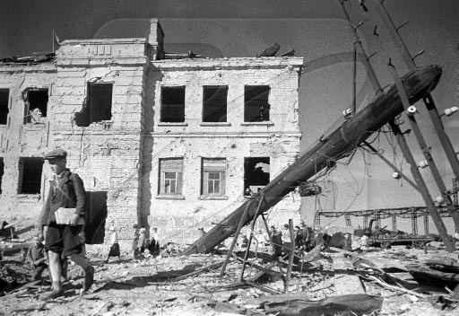
Ведущий 1:
В годы Второй мировой войны погибло 13 миллионов детей.
Ведущий 2:

Человек беспамятный способен породить только зло, и ничего другого, кроме зла.
Нужно помнить страшное из того военного времени ради живущих, ради тех, кто еще будет жить, и ради того, чтобы детство никогда больше не называлось войной.
Почтим память героев минутой молчания!(минута молчания)

ПЕРЕКЛИЧКА.

1-й: Нам нужен мир – тебе и мне, и всем на свете детям,
И должен мирным быть рассвет, который завтра встретим.

2-й: Нам нужен мир, трава в росе, улыбчивое детство,
Нам нужен мир, прекрасный мир, полученный в наследство.

3-й: «Нет!» - заявляем мы войне, всем злым и черным силам…
Должна трава зеленой быть, а небо синим-синим!..

4-й: Ты слышишь, друг, звенят ручьи, поют на ветках птицы.
На замечательной земле нам довелось родиться.

Вместе: Так пусть она цветет всегда, пускай шумит садами.
Пусть люди смотрят на нее влюбленными глазами!

( Включается презентация «Фотографии счастливых детей».)

( Звучит песня Е.Лучникова и В.Попова «Не отнимайте солнце у детей»).

Заключительное слово учителя:

Забыть войну – не шуточное дело.
Да разве позабудется война?
Она не только пулями задела,
Навеки душу потрясла она.

Я не напрасно беспокоюсь
Чтоб не забылась та война,
Ведь эта память – наша совесть,
Она как сила нам нужна.

Спасибо за внимание!

Литература:
1. Былинин С. Сталинградская битва. Цейхгауз, 2005
2. Энциклопедия войн 20 века .М.,2000.
3. Хрестоматия по истории СССР 1917-1945.М.,1991.

